În acest capitol vor fi prezentate diagrama de nivel înalt al componentelor sistemului și diagrama de activițăți corespunzătoare sistemului. Scopul acestor diagrame este de a oferi o prezentare generală asupra întregului sistem, identificând toate elementele la un anumit nivel de abstractizare. Aceasta este în contrast cu diagramele de clasă prezentate anterior care expun în detaliu proiectarea acelor elemente.

2.3.1 Diagrama de nivel înalt a componentelor sistemului
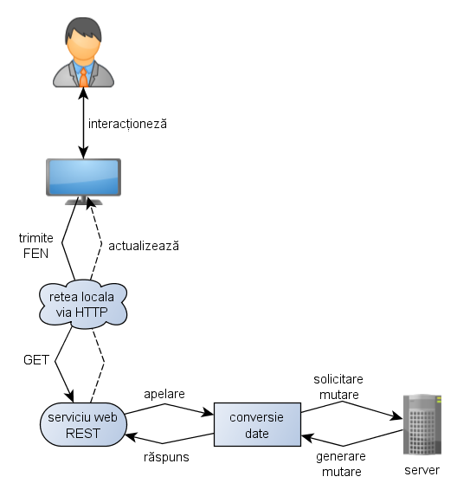
Figura 19
Diagrama de nivel înalt a componentelor sistemului
2.3.2 Diagrama de activități a componentelor sistemului
Diagrama din figura(figura 20) de mai jos are rolul de a modela procesul logic pentru jucarea unui meci de șah și fluxul activităților prezente în sistemul computațional construit.
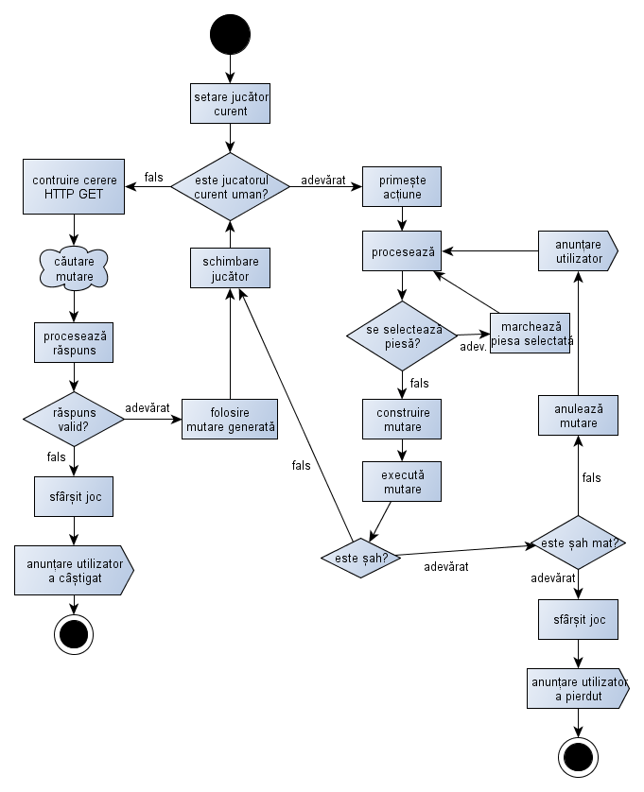
Figura 20
Diagrama de activități a componentelor sistemului

